DOCUMENTATIE

TEMA 1

NUME STUDENT: Remeș Daria-Maria
GRUPA: 30223

CUPRINS

1. Obiectivul temei 3
2. Analiza problemei, modelare, scenarii, cazuri de utilizare 3
3. Proiectare 3
4. Implementare 3
5. Rezultate 3
6. Concluzii 3
7. Bibliografie 3

Obiectivul temei

Obiectivul principal al temei îl reprezintă implementarea unui calculator care efectuează operații cu polinoame.
Pentru proiectarea și implementarea temei am parcurs următorii pași:
- Crearea unei clase Polinom pentru a facilita lucrul cu obiecte de tip Polinom.
- Crearea unei clase Operații în care am implementat ulterior metode pentru operații specifice.
- Realizarea unei interfețe grafice, user friendly.

Analiza problemei, modelare, scenarii, cazuri de utilizare

Tema propune implementarea unui calculator polinomial care să efectueze operații de adunare, scădere, înmulțire, împărțire, derivare, integrare prin intermediul unei interfețe grafice.

Un polinom este privit ca și o expresie matematică, formată din monoame, de forma

a_{n}X^{n} + a_{n-1}X^{n-1} + … + a₀X⁰

unde a₀, …, a_{n} reprezintă coeficienții polinomului, exprimați în numere reale, numerele întregi 0…n reprezintă exponentul sau gradul monomului, intregi , iar X variabila polinomului.

Toate operațiile efectuate asupra polinoamelor au ca și rezultat tot un polinom (constantele sunt și ele polinoame având gradul 0).

Modelarea polinomului este realizată sub forma unei liste de monoame caracterizate de perechi <cheie, valoare>, unde cheia reprezintă exponentul, iar valoarea coeficientul.

Operațiile sunt realizare prin parcurgerea listei de monoame caracteristice fiecarui polinom, iar rezultatele sunt stocate într-un polinom rezultat care are aceeași structură.

Utilizarea aplicației se realizează prin intermediul interfeței grafice. Fereastra care apare odată cu rularea aplicației prezintă 3 text field-uri (2 pentru intoducerea polinomului și unul pentru afișarea rezultatului)și 7 butoane (câte unul pentru fiecare operație și un buton de reset care golește text field-urile). După introducerea polinoamelor, la apăsarea butonului operației dorite, rezultatul se afișează în text field-ul pentru rezultat.

Pentru operația de derivare și integrare polinomul pe care se dorește aplicată derivarea/integrarea poate fi introdus în oricare dintre cele 2 casete, iar în cazul în care sunt introduse în ambele, operația va folosi polinomul din prima casetă.

Pentru ca operațiile să funcționeze polinoamele de intrare trebuie să aibă formatul următor:
coeficientX^exponent+/-coeficientX^exponent+/-…+/-coeficientX^exponent

Proiectare

În rezolvarea temei am utilizat pattern-ul Model-View-Controller, având 3 pachete în care am creat ulterior casele.
Pachetul model cuprinde clasa Polinom și clasa Operații, pachetul view, clasa Interfata, iar controller, clasa main.
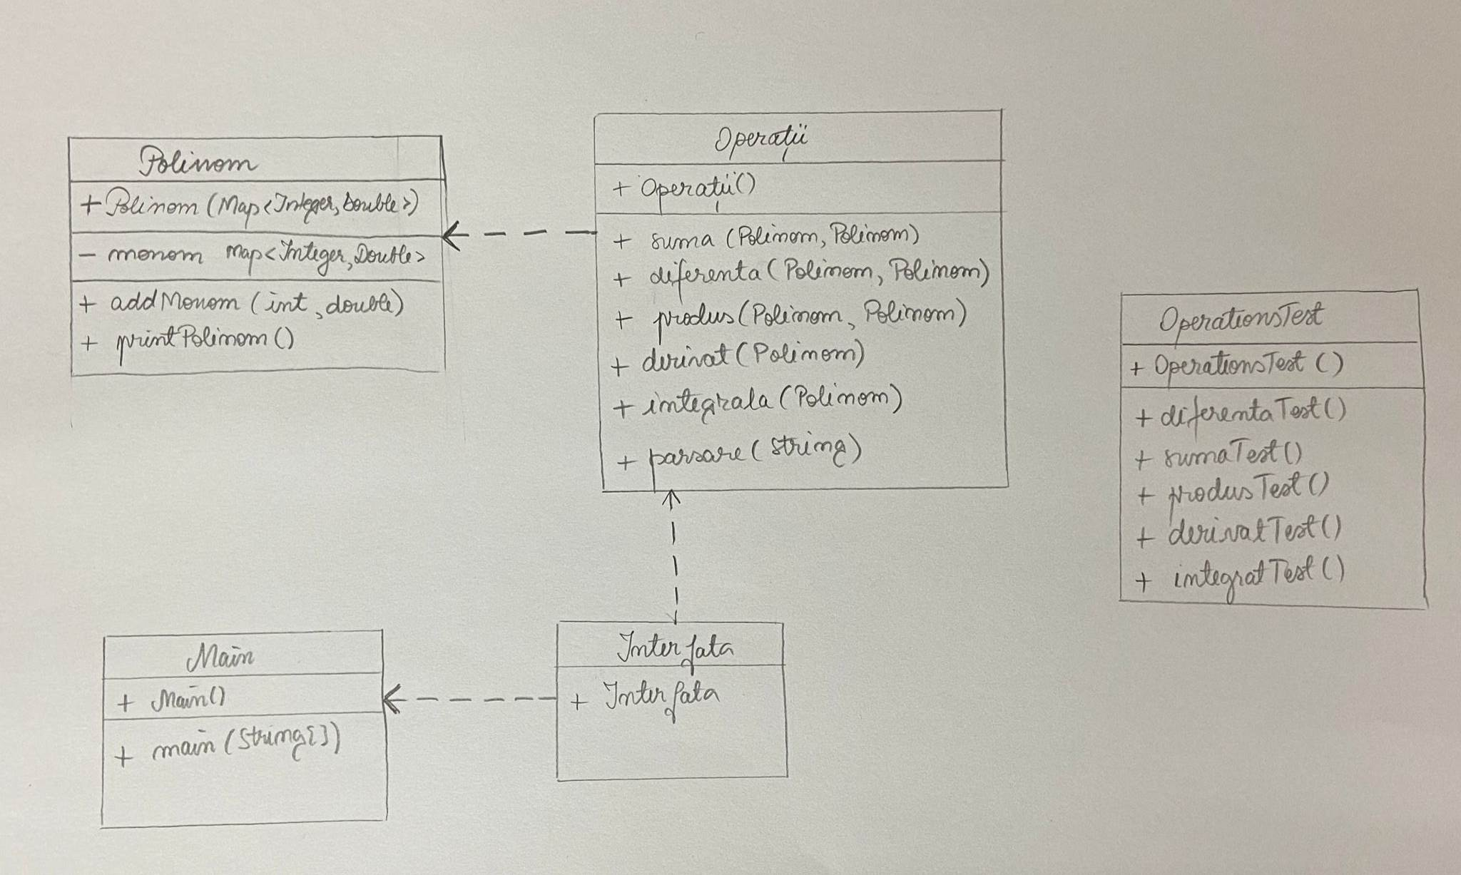
Pentru testarea funcționalității corecte a metodelor am utilizat teste unitare (JUnit), implementate în clasa OperationsTest.

Diagrama UML

Implementare

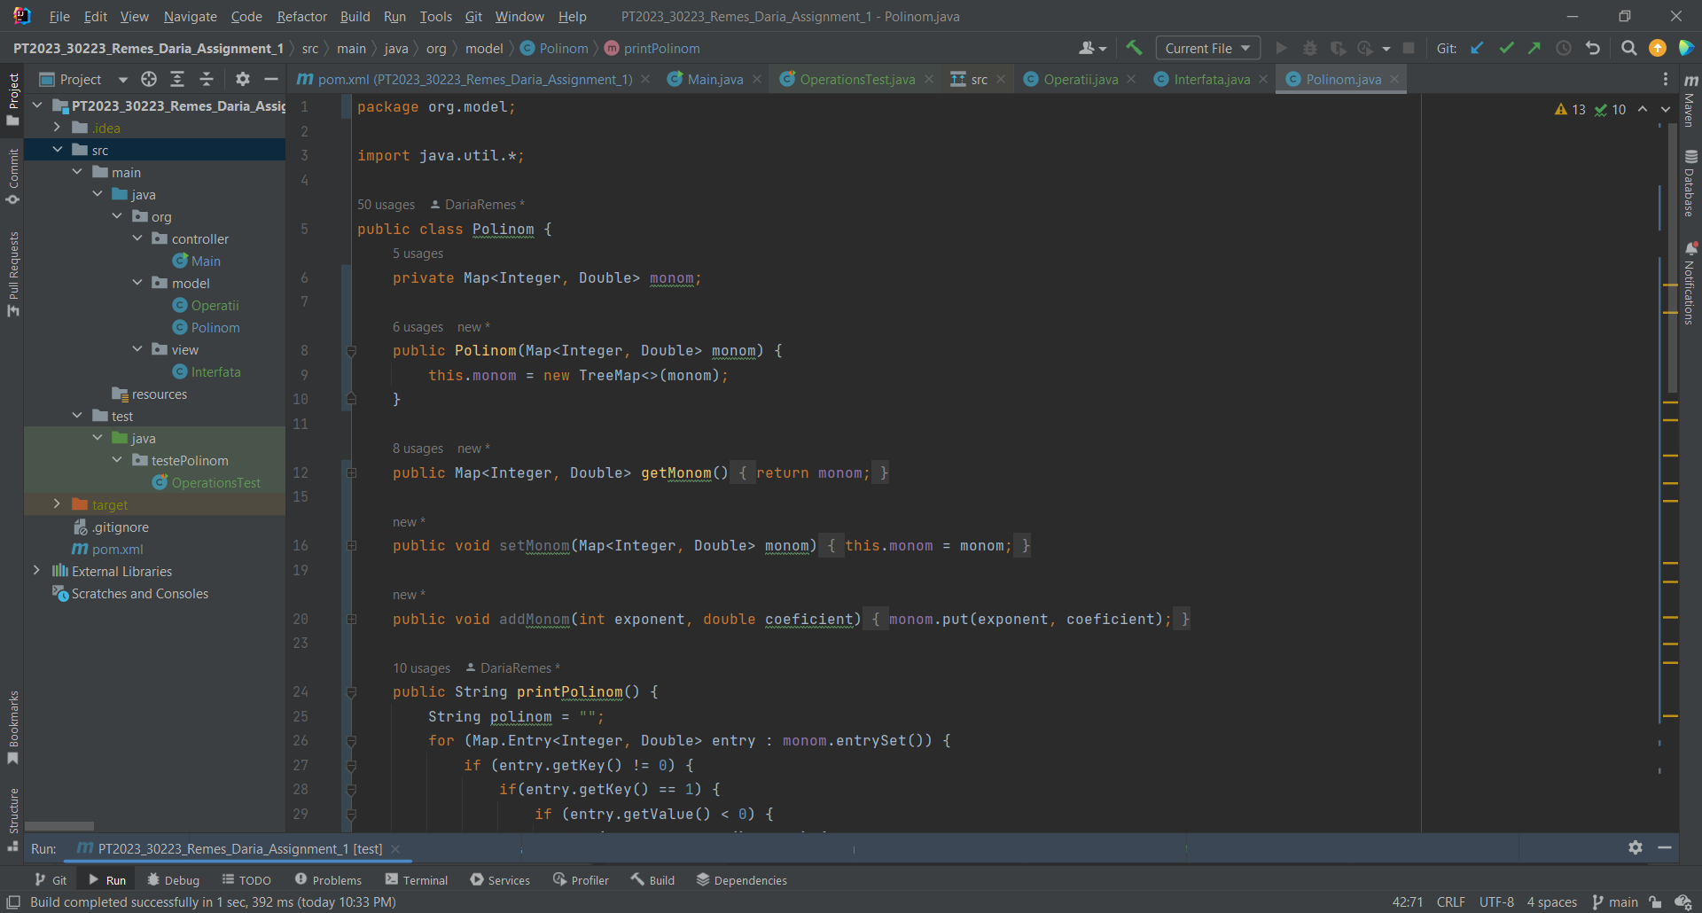
Clasa Polinom din pachetul models are ca și atribut un monom de tipul Map<Integer,Double> în care se construiește polinomul ca și listă de perechi <cheie, valoare>. Prezintă de asemenea un contuctor cu parametru, setter și getter, o metoda addMonom și o metodă printPolinom. Metoda addMonom(int exponent, double coeficient) adaugă în lista de monoame un monom pe baza exponentului și a coeficientului. Metoda printPolinom() afișează polinomul format sub forma unui String, prin parcurgerea listei de monoame componente.
Clasa Operatii din același pachet cuprinde metode pentru fiecare operație și pentru parsarea input-ului.
- suma(Polinom p1, Polinom p2) – parcurg primul polinom de intrare și îl rețin în polinomul rezultat declarat anterior(de tipul map). Parcurg al doilea polinom de intrare și polinomul rezultat și caut monoamele care au exponentul egal pentru a le aduna coeficienții, dacă există rezultatul va fi adăugat, iar o variabilă booleană declarată anterior va primi valoarea true. După parcurgerea completă a polinomului rezultat se verifica dacă monomul verificat din cel de-al doilea polinom a avut pereche, în caz contrar se adugă la rezultat. La final se returnează obiectul polinom rezultat.
- diferenta(Polinom p1, Polinom p2) – analog cu suma, dar în loc să se adune coeficienții se scad.
- produs(Polinom p1, Polinom p2) – parcurg cele două polinoame de intrare, adun exponenții și înmulțesc coeficienții, rezultate pe care le adaug în polinomul rezultat prin însumarea coeficientului la coeficientul anterior corespunzător exponentului curent, dacă există.
- derivat(Polinom p1, Polinom p2) – parcurg polinomul de intrare, dacă exponentul este 0 monomul agăugat la rezultat este 0, întrucât o constantă derivată e 0, altfel se adaugă monomul cu exponent -1 și coeficient * exponent.
- integrala(Polinom p1, Polinom p2) – parcurg polinomul de intrare și adaug în rezultat monomul cu exponent + 1 și coeficient / (exponent + 1).
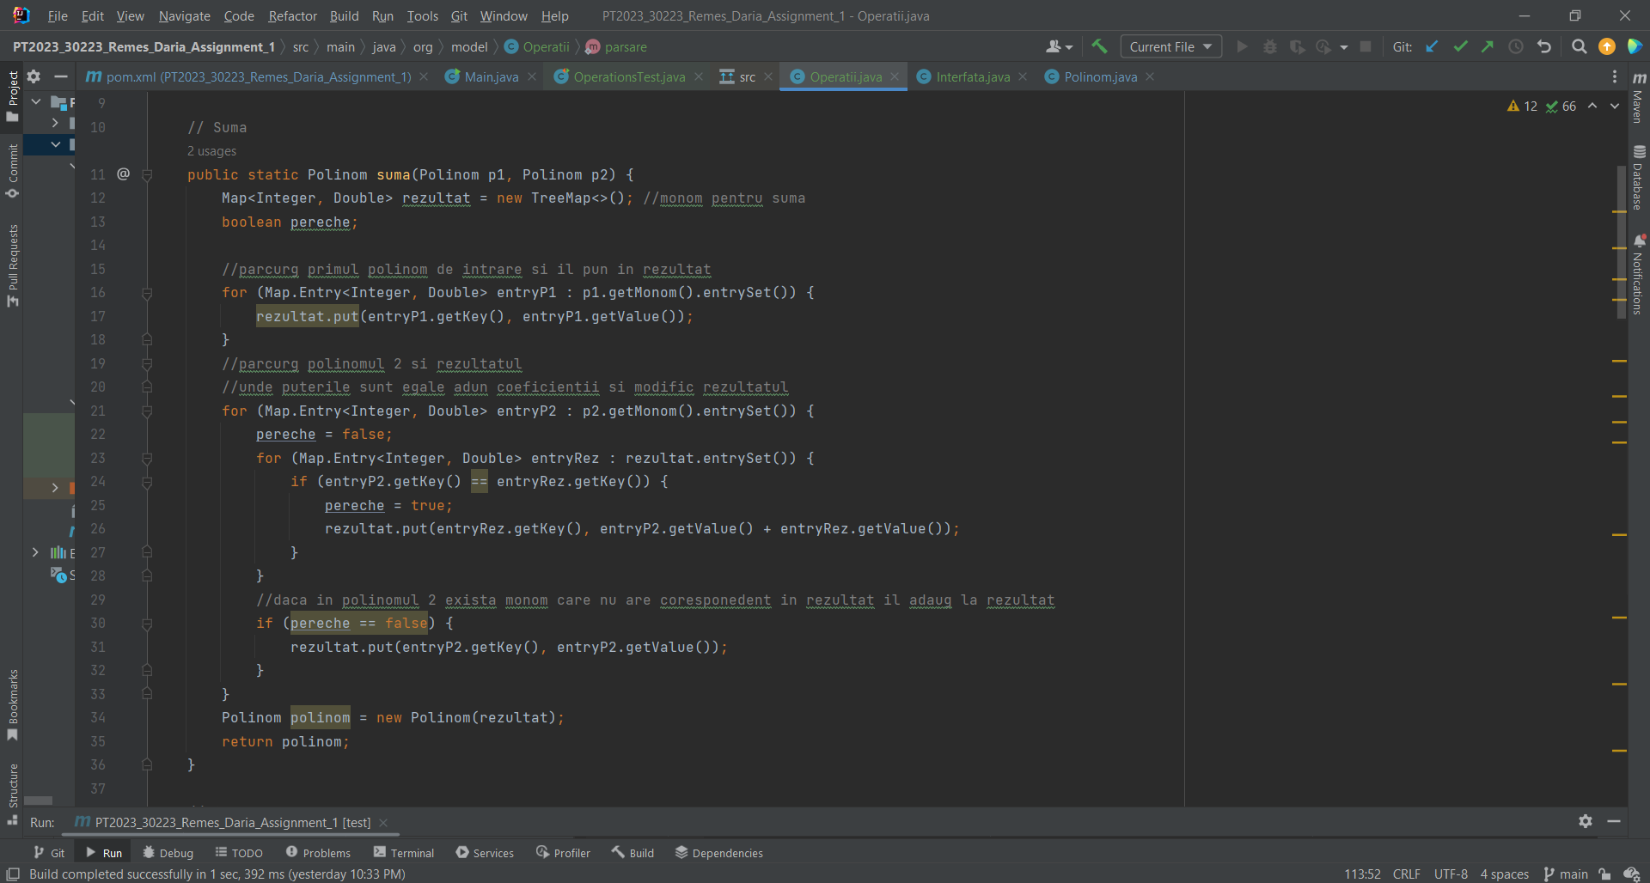
- parsare(String polinom) – pentru parsare am utilizat un pattern care să faciliteze extagerea exponenților și a coeficienților din polinomul de intrare, le convertește in intregi, respectiv numere reale și le adaugă in map-ul corespunzător polinomului rezultat.

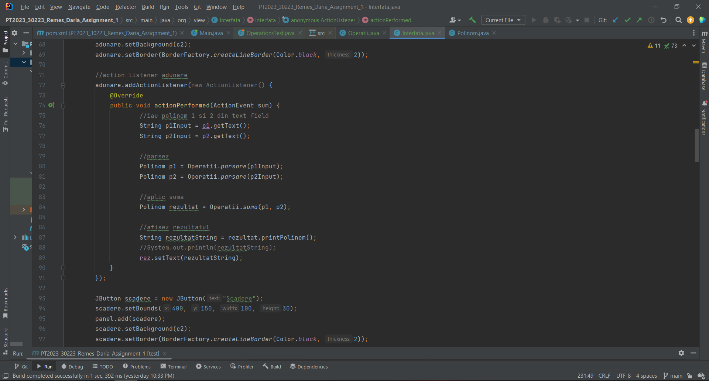
Clasa Interfață din pachetul view cuprinde un constructor în care sunt implementate componente specifice pentru utilizarea calculatorului. Este construită fereastra de tipul JFrame ce conține un panel de tipul JPanel în care sunt poziționate JLabel-urile și JButton-urile pentru introducerea și “apelarea” operației dorite. Fiecare are asociat un ActionListener care culege datele din campul polinoamelor la păsare, le parsează, efectuează operația și returnează rezultatul în campul specific.

Am implementat și un buton de reset care golește campurile pentru datele de intrare și pentru rezultat.
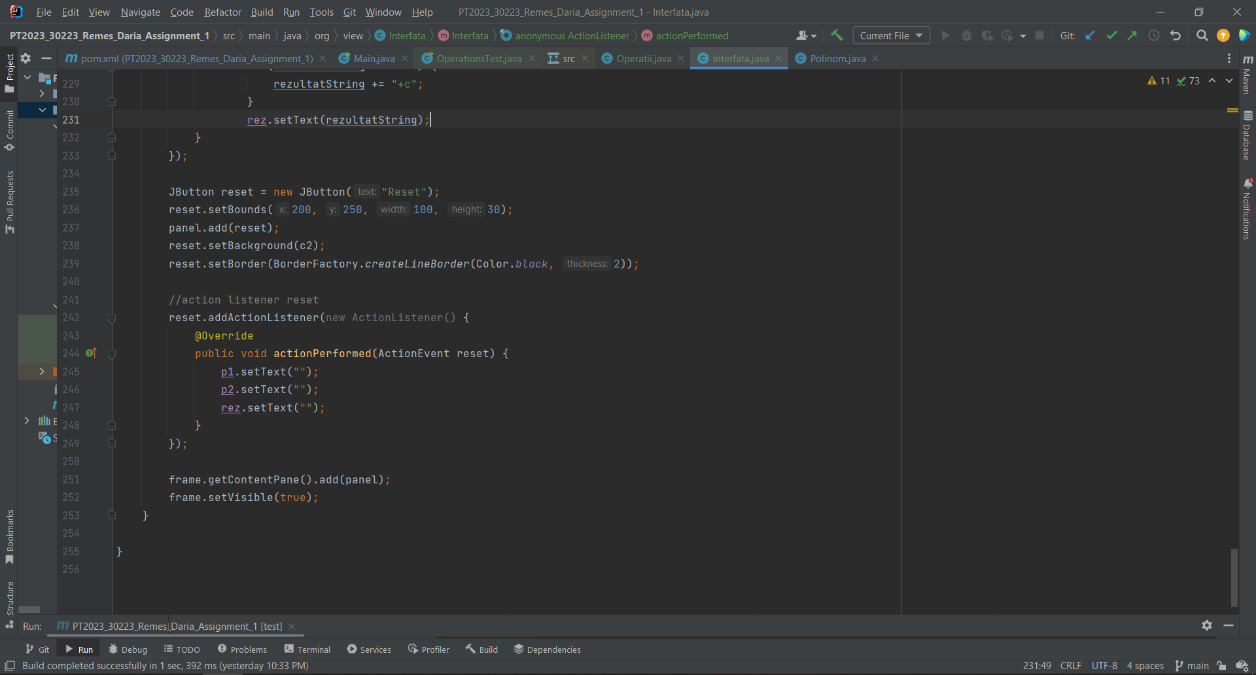

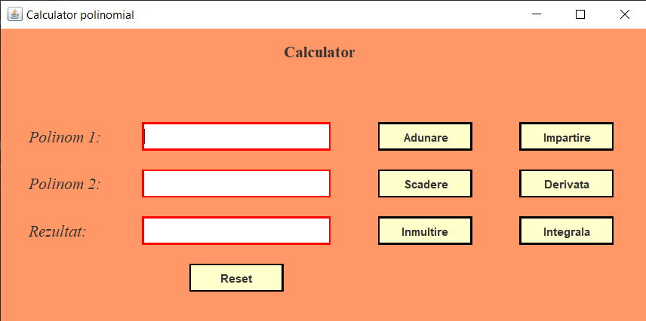
Rezultate

Am create o clasă OperationsTest în care am utilizat testarea unitară realizând câte un test pentru fiecare operație.

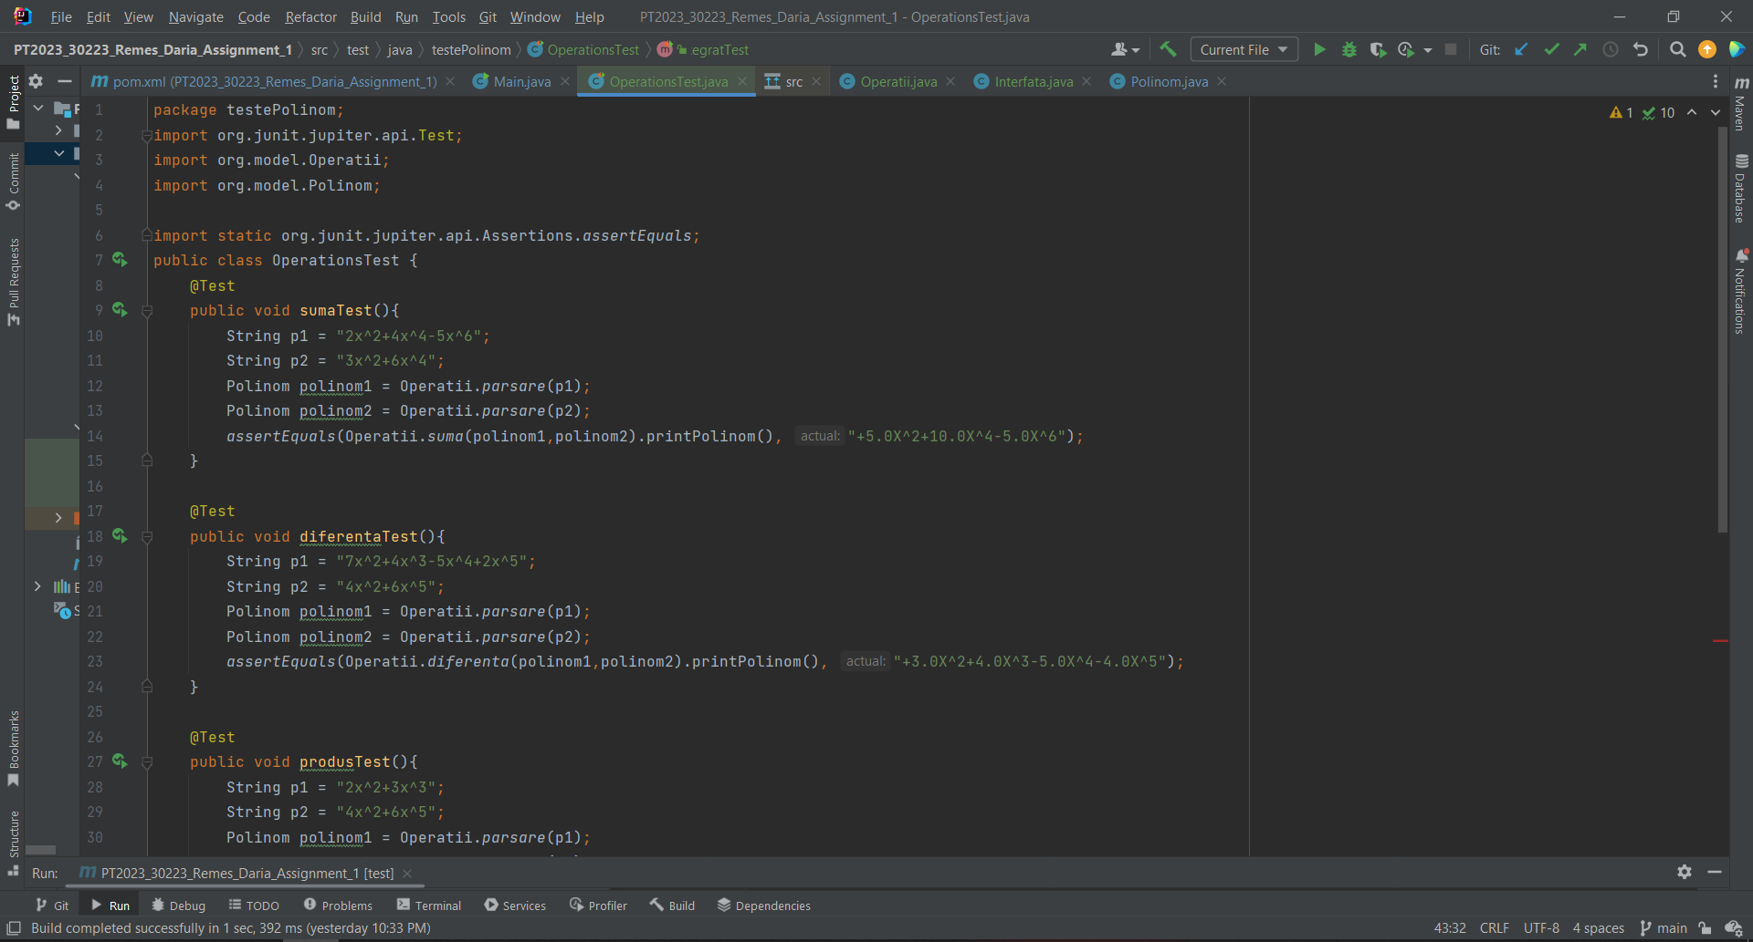
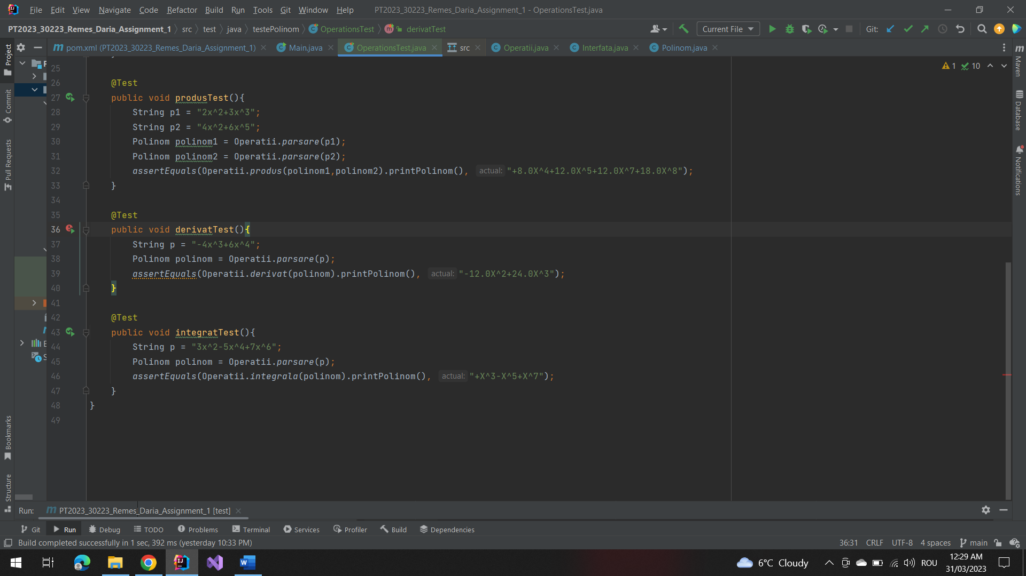

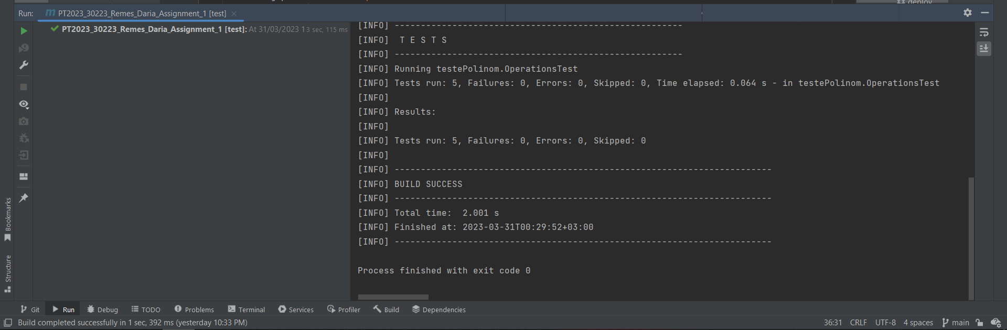
Concluzii

Am reușit să implementez o apicație funcțională, aproape complet, am învățat să mă organizez în gândire și cum ar trebui abordată o astfel de cerință.

Aplicația poate fi imbunățită, oprațiile pot fi simplificate, iar expresia regex ar trebui imbunătățită.
.

Bibliografie
- https://stackoverflow.com/questions/36490757/regex-for-polynomial-expression
- https://www.geeksforgeeks.org/hashmap-getordefaultkey-defaultvalue-method-in-java-with-examples/

